UNIVERSIDADE ESTADUAL DO MARANHÃO - UEMA

CENTRO DE CIENCIAS TECNOLOGICAS - CCT

PÓS GRADUAÇÃO EM ENGENHARIA DA COMPUTAÇÃO E SISTEMAS- PECS

FILTRAGEM ÓTIMA COM APLICAÇÕES AEROESPACIAIS

JOSE RIBAMAR RIBEIRO SILVA JUNIOR

JACYEUDE DE MORAIS PASSOS ARAÚJO SEGUNDO

MOISÉS JOSÉ DOS SANTOS FREITAS

**Relatório 4 – Filtro de Kalman Estendido**

São Luís

2017

**Procedimento:**

- Descrição de parâmetros

- Loop de estimação

- Definição de desvio padrão de x1

- Definição de desvio padrão de x2

- Carregar o simulador EKF e executar a predição, atualização, erro e desvio padrão

- Plotar os gráficos

**Código:**

|  |
| --- |
| Clc  clear all  close all    x_ = [0;0];  P_ = eye(2);  T = 100;  Ts = 0.1;  Nr = 1;  Q = 0.01*eye(2);  R = 0.01;  Hk1 = [1 0];      xe1kk = zeros(2,T/Ts);  xtil = zeros(2,T/Ts);  ye1kk = zeros(1,T/Ts);  P1kk = zeros(2,2,T/Ts);  Pkky = zeros(1,T/Ts);  Pkkxy = zeros(2,T/Ts);  K1k = zeros(2,T/Ts);  sigma1 = zeros(1,T/Ts); % Desvio padrão de X1  sigma2 = zeros(1,T/Ts); % Desvio padrão de X2    xe1kk(:,1) = x_;  P1kk(:,:,1) = P_;    for i = 1:Nr  x0 = x_ + sqrt(P_)*randn(2,1);  sim('simulacaoEKF');  y1k = Dadosy.signals.values';  uk = Dadosu.signals.values';  x1k = Dadosx.signals.values';  for j = 1:T/Ts  %Predição  [xe1kk(:,j),P1kk(:,:,j)] = integrador(xe1kk(:,j),P1kk(:,:,j),uk(j),Q,Ts);  Pkky(:,j) = Hk1*P1kk(:,:,j)*Hk1' + R;  Pkkxy(:,j) = P1kk(:,:,j)*Hk1';  hk1 = xe1kk(1,j);    %Atualização  ye1kk(:,j) = hk1;  K1k(:,j) = Pkkxy(:,j)*inv(Pkky(:,j));  xe1kk(:,j+1) = xe1kk(:,j) + K1k(:,j)*(y1k(:,j) - ye1kk(:,j));  P1kk(:,:,j+1) = P1kk(:,:,j) - Pkkxy(:,j)*inv(Pkky(:,j))*Pkkxy(:,j)';    %Erro  xtil(:,j) = x1k(:,j) - xe1kk(:,j);    %Desvio-padrão  sigma1(1,j) = sqrt(P1kk(1,1,j));  sigma2(1,j) = sqrt(P1kk(2,2,j));  end    figure(1);  hold on;  plot(xe1kk(1,:),'r');  plot(x1k(1,:),'b');  title('X1');    figure(2);  hold on;  plot(xe1kk(2,:),'r');  plot(x1k(2,:),'b');  title('X2');    figure(3);  hold on;  plot(xtil(1,:),'b');  plot(sigma1(1,:),'r');  plot(-sigma1(1,:),'r');    figure(4);  hold on;  plot(xtil(2,:),'b');  plot(sigma2(1,:),'r');  plot(-sigma2(1,:),'r');  end |

**Gráficos:**

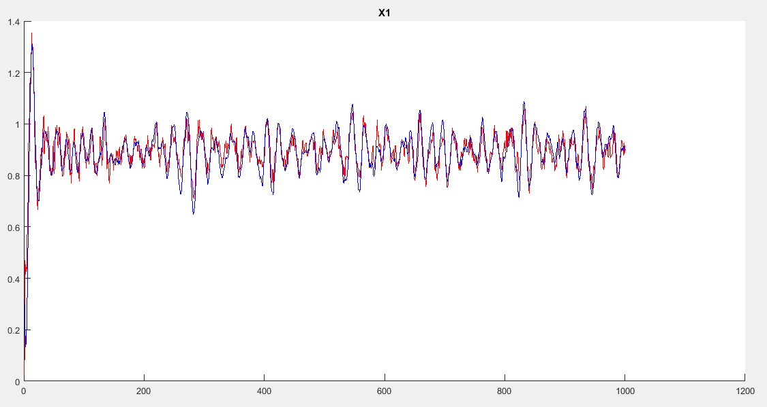

Figura 1: Gráfico do estado X1

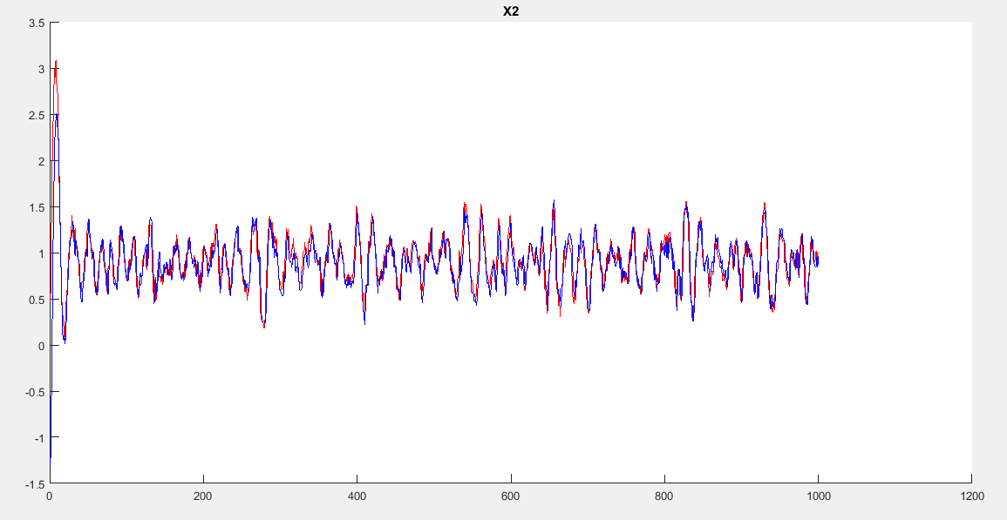

Figura 2: Gráfico do estado X2

Nas figuras 1 e 2 temos em vermelho temos o sinal estimado e em azul temos o sinal verdadeiro. Podemos observar a grande concordância entre esses sinais.

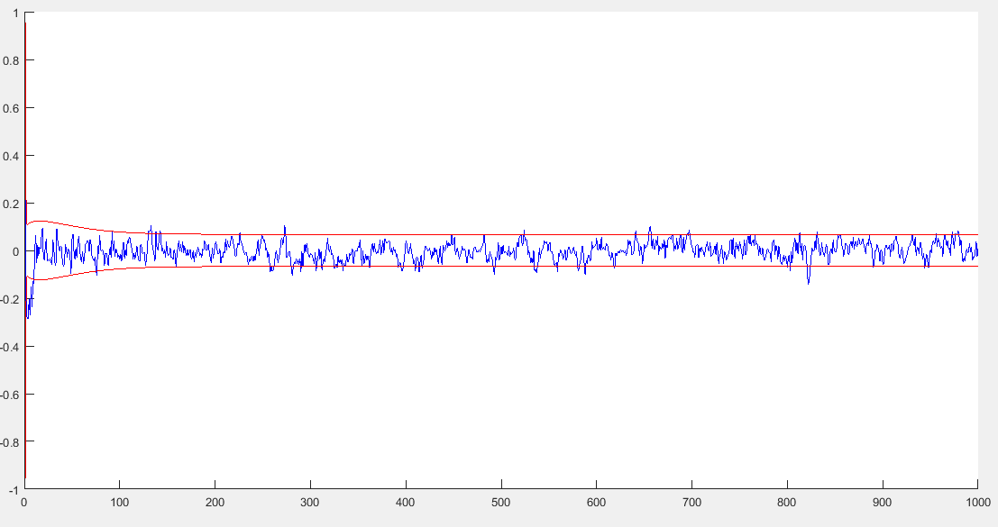

Figura 3: Gráfico do erro de estimação de 1

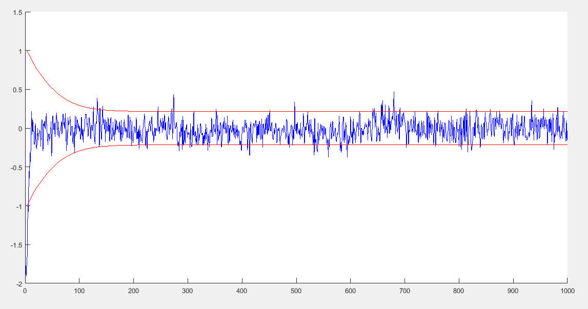

Figura 4: Gráfico do erro de estimação 2

Nas figuras 3 e 4 temos em vermelho o desvio-padrão e em azul o erro entre o sinal verdadeiro e o sinal estimado. Podemos observar que a maior parte do erro se encontra entre as curvas do desvio-padrão, mostrando que foi obtida uma boa estimação.